Информационное письмо
Федеральное государственное бюджетное образовательное учреждение высшего образования «Луганский государственный медицинский университет имени Святителя Луки» Министерства здравоохранения Российской Федерации
Научное Общество Молодых Ученых и Студентов
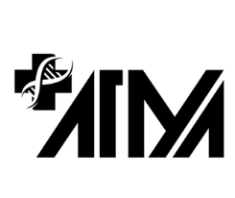 | 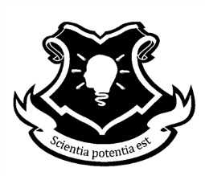
V Семинар по продвижению здорового образа жизни
«ЗДОРОВЫМ БЫТЬ ЗДОРОВО!»

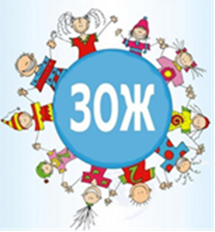 | 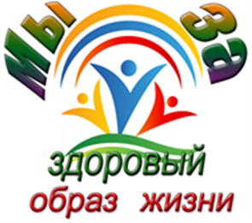

21 марта 2024, Луганск

УВАЖАЕМЫЕ КОЛЛЕГИ!

Приглашаем Вас принять участие в работе семинара по продвижению здорового образа жизни "Здоровым быть здорово!", который включен в план работы Совета студентов медицинских и фармацевтических вузов Минздрава России в 2024 году
Место проведения Семинара – ФГБОУ ВО ЛГМУ им. Свт. Луки Минздрава России 2 корпус, 4 лекционная аудитория.
Дата проведения Конференции – 21 апреля 2024г.
Семинар подготовлен силами членов НОМУС, преподавателями и кружковцами кафедры нормальной физиологии, кафедры психиатрии и наркологии, а также кафедры социальной медицины и экономики здравоохранения.
Тема семинара:
АДДИКТИВНОЕ ПОВЕДЕНИЕ И ВОПРОСЫ ПСИХОГИГИЕНЫ В СОВРЕМЕННОЙ МЕДИЦИНЕ.
Цели:
- Рассмотрение актуальности вопросов психогигиены в современной медицине;
- Выявление проблематики аддиктивного поведения, а также методики психопрофилактики;
- Выявление тревожности у студентов, изучение процессов адаптивности

Формат проведения Семинара очно-заочный
Ссылка https://bbb.lgmu.ru/b/xxf-vms-5ph-rv5

К участию в семинаре приглашаются молодые ученые, преподаватели, аспиранты, ординаторы, студенты.

Ответственные за организацию:
Давыдова Дарья Денисовна - студентка медицинского факультета по специальности «Лечебное дело», V курса, 2б группы, ответственная за освещение деятельности совета в средствах информации и за сайт НОМУС.
https://vk.com/da__do +79591566907
Тертычный Константин Витальевич- студент медицинского факультета по специальности «Лечебное дело», V курса, 3а группы, заместитель председателя совета СНО.
https://vk.com/4n1mu5v0x +79591115043

С Уважением, Оргкомитет Совета НОМУС!

